**03. MODUL LAYOUTING**

**PERSIAPAN**

1. Buka folder resources/js/Pages -> Buatlah folder dengan nama “Main” -> Didalam folder “Main” buat file dengan nama “Layout.jsx”
2. Buka folder resources/js/Pages -> Didalam folder “Pages” buat file “Home.jsx”

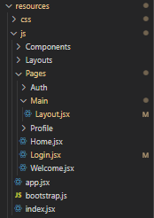

1. Buka folder resources/views -> Buatlah folder dengan nama “main” -> Didalam folder “main” buat file dengan nama “layout.blade.php”

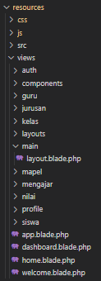

1. Buka folder resources/css -> Buatlah sebuah file css dengan nama “style.css”
2. Buka folder resources -> Buatlah folder dengan nama “src” -> Buatlah folder dengan nama “images” -> masukkan gambar yang diperlukan dalam aplikasi laract-penilai-siswa

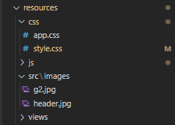

1. Buka folder public -> Buatlah folder dengan nama “css” -> Buatlah sebuah file css dengan nama “style.css”
2. Buka folder public -> Buatlah folder dengan nama “gambar” -> masukkan gambar yang diperlukan dalam aplikasi laract-penilai-siswa

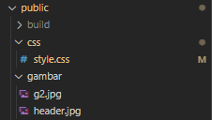

1. Membuat controller dengan nama “IndexController”

“php artisan make:controller IndexController”

**ROUTES**

1. Buka folder routes. Buka file web.php
2. Use IndexController pada file web.php :



1. Tambahkan routes dibawah ini pada web.php :

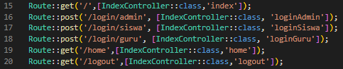

**VIEWS**

**--------------------------------------------REACT JS--------------------------------------------**

1. Buka “resources/js/Pages/Main/Layout.jsx”
2. Berikut dibawah ini code “Layout.jsx”

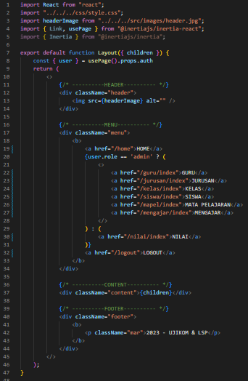

1. Buka “resources/js/Pages/Home.jsx”
2. Berikut dibawah ini code “Home.jsx”

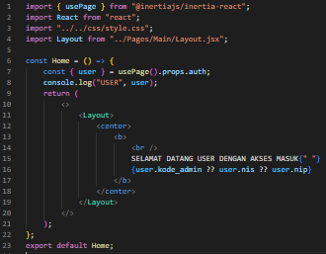

**--------------------------------------------LARAVEL--------------------------------------------**

1. Buka “resources/views/main/layout.blade.php”
2. Berikut dibawah ini code “layout.blade.php”

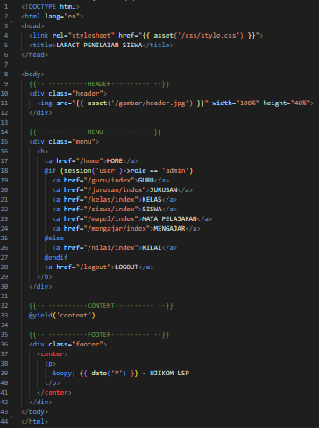

**CONTROLLERS**

1. Buka file “IndexController” -> Berikut code “IndexController”

